HỌC VIỆN TÀI CHÍNH  CÔNG ĐOÀN – ĐOÀN TN  BAN TỔ CHỨC CUỘC THI  TÌM HIỂU LỊCH SỬ ĐẢNG BỘ HỌC VIỆN TÀI CHÍNH | CỘNG HOÀ XÃ HỘI CHỦ NGHĨA VIỆT NAM  Độc lập - Tự do - Hạnh phúc

BÀI DỰ THI
TÌM HIỂU LỊCH SỬ ĐẢNG BỘ HỌC VIỆN TÀI CHÍNH
Đảng viên tham gia dự thi: Đỗ Minh Thoa
Đơn vị: Chi bộ Khoa Kế toán

PHẦN 1
TRẢ LỜI BỘ CÂU HỎI
Câu 1: Từ khi thành lập đến nay, Đảng bộ Trường Cán bộ Tài chính Ngân hàng Trung ương (nay là Đảng bộ Học viện Tài chính) đã trải qua bao nhiêu kỳ đại hội? Các kỳ Đại hội diễn ra vào thời gian nào? Anh (chị) hãy cho biết họ và tên các đồng chí giữ chức vụ Bí thư Đảng ủy qua từng nhiệm kỳ?

TRẢ LỜI
Đảng bộ Trường Cán bộ Tài chính ngân hàng Trung ương (nay là Đảng bộ Học viện Tài chính) đã trải qua 8 kỳ đại hội,
Các kỳ đại hội diễn ra vào thời gian:
Tháng 3 năm 1965: Đại hội Đảng bộ Trường Cán bộ Tài chính ngân hàng Trung ương lần thứ 1: Bí thư Đảng ủy: Đồng chí Phạm Thế Phiệt
Tháng 10 năm 1966: Đại hội Đảng bộ Trường Cán bộ Tài chính ngân hàng Trung ương lần thứ 2: Bí thư Đảng ủy: Đồng chí Phạm Thế Phiệt
Tháng 7 năm 1969: Đại hội Đảng bộ Trường Cán bộ Tài chính ngân hàng Trung ương lần thứ 3: Bí thư Đảng ủy: Đồng chí Phạm Thế Phiệt
Tháng 11 năm 1974: Đại hội Đảng bộ Trường Cán bộ Tài chính ngân hàng Trung ương lần thứ 4: Bí thư Đảng ủy: Đồng chí Nguyễn Quang Long
Tháng 8 năm 1976: Đại hội Đảng bộ Trường Đại học Tài chính – Kế toán Hà Nội lần thứ 1: Bí thư Đảng ủy: Đồng chí Nguyễn Quang Long
Năm 1979: Đại hội Đảng bộ Trường Trường Đại học Tài chính – Kế toán Hà Nội lần thứ 2: Bí thư Đảng ủy: Đồng chí Nguyễn Thế Xuân
Năm 1981: Đại hội Đảng bộ Trường Đại học Tài chính – Kế toán Hà Nội lần thứ 3: Bí thư Đảng ủy: Đồng chí Nguyễn Thế Xuân
Năm 1984: Đại hội Đảng bộ Trường Đại học Tài chính – Kế toán Hà Nội lần thứ 4: Bí thư Đảng ủy: Đồng chí Nguyễn Thế Xuân
Tháng 10 năm 1987: Đại hội Đảng bộ Trường Đại học Tài chính – Kế toán Hà Nội lần thứ 5: Bí thư Đảng ủy: Đồng chí Mai Thiệu
Tháng 3 năm 1992: Đại hội Đảng bộ Trường Đại học Tài chính – Kế toán Hà Nội lần thứ 6: Bí thư Đảng ủy: Đồng chí Lê Văn Ái
Tháng 1 năm 1996: Đại hội Đảng bộ Trường Đại học Tài chính – Kế toán Hà Nội lần thứ 7: Bí thư Đảng ủy: Đồng chí Lê Văn Ái
Tháng 3 năm 1999: Đại hội Đảng bộ Trường Đại học Tài chính – Kế toán Hà Nội lần thứ 8: Bí thư Đảng ủy: Đồng chí Ngô Thế Chi
Tháng 2/2002: Đại hội Đảng bộ Học viện Tài chính lần thứ nhất: Bí thư Đảng ủy: Đồng chí Ngô Thế Chi
Năm 2004: Đại hội Đảng bộ Học viện Tài chính lần thứ hai: Bí thư Đảng ủy: Đồng chí Ngô Thế Chi
Năm 2006: Đại hội Đảng bộ Học viện Tài chính lần thứ ba: Bí thư Đảng ủy: Đồng chí Ngô Thế Chi
Năm 2010: Đại hội Đảng bộ Học viện Tài chính lần thứ tư: Bí thư Đảng ủy: Đồng chí Ngô Thế Chi
Tháng 4 năm 2015: Đại hội Đảng bộ Học viện Tài chính lần thứ năm: Bí thư Đảng ủy: Đồng chí Nguyễn Trọng Cơ

Câu 2: Anh (chị) hãy cho biết, Chủ tịch nước ký quyết định tặng thưởng Huân chương Hồ Chí Minh cho Học viện Tài chính vào ngày tháng năm nào? Việc tổ chức đón nhận Huân chương diễn ra vào thời gian nào?

TRẢ LỜI
Ngày 04/10/2013, chủ tịch nước ký quyết định tặng thưởng Huân chương Hồ Chí Minh theo Quyết định số 1869/QĐ-CTC của Chủ tịch Nước về việc Học viện Tài chính được tặng thưởng Huân chương Hồ Chí Minh

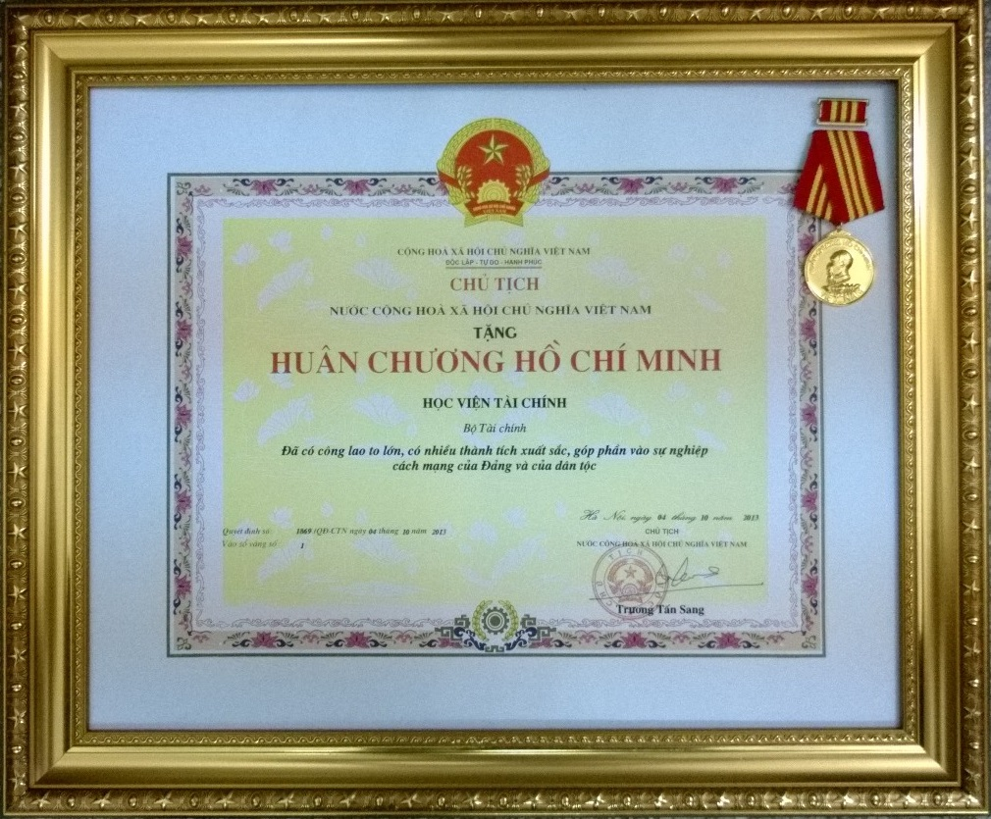

Sáng 17/11/2013, Học viện Tài chính kỷ niệm 50 năm ngày thành lập (1963-2013) và đồng thời vinh dự đón nhận Huân chương Hồ Chí Minh.
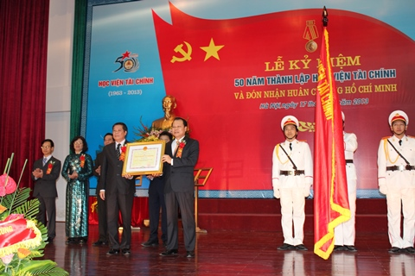
Phó Thủ tướng Chính phủ Vũ Văn Ninh trao Huân chương Hồ Chí Minh cho Học viện Tài chính
Tới dự buổi lễ có Phó Thủ tướng Chính phủ Vũ Văn Ninh, Trưởng Ban Kinh tế Trung ương Vương Đình Huệ, Bộ trưởng Bộ Tài chính Đinh Tiến Dũng, Bộ trưởng Bộ Giao thông Vận tải Đinh La Thăng, cùng đại diện lãnh đạo các bộ, ngành, địa phương; các thế hệ cán, bộ, giảng viên và sinh viên HVTC qua các thời kỳ.

Câu 3: Anh (chị) hãy cho biết Đảng bộ Học viện Tài chính thành lập vào thời gian nào? Theo quyết định số bao nhiêu? Do cấp nào quyết định? Từ khi thành lập cho đến khi nay, Đảng bộ Học viện Tài chính đã tổ chức bao nhiêu kỳ Đại hội? Các kỳ Đại hội diễn ra vào thời gian nào? Họ và tên các đồng chí giữ chức vụ Bí thư, Phó bí thư Đảng ủy Học viện qua từng nhiệm kỳ?

TRẢ LỜI
Đảng bộ Học viện Tài chính là Đảng bộ cơ sở trực thuộc Đảng bộ Bộ Tài chính theo Quyết định số 230A-QĐ/ĐUTC ngày 22/10/2001. Tính đến ngày 15/6/2017, Đảng bộ có 561 đảng viên (trong đó có 436 đảng viên chính thức, 125 đảng viên dự bị; 429 đảng viên là cán bộ, 132 đảng viên là sinh viên) sinh hoạt tại 28 chi bộ.
Đảng bộ HVTC thành lập vào ngày 22/10/2001 theo quyết định số 231QĐ/ĐV-TC của Đảng ủy cơ quan Bộ Tài chính.
Đảng bộ Học viện Tài chính với sự trưởng thành và phát triển từ khi thành lập đến nay, đã kế thừa và phát huy truyền thống của Đảng bộ Đại học Tài chính – Kế toán Hà Nội trước đây để hoàn thành và hoàn thành xuất sắc nhiệm vụ của Đảng bộ cơ sở; liên tục đạt danh hiệu Đảng bộ trong sạch, vững mạnh; nhiều năm liền được Đảng ủy Bộ tài chính, Đảng ủy Khối các cơ quan Trung ương tặng Cờ, bằng khen, giấy khen về thành tích xuất sắc trong công tác xây dựng Đảng, trong lãnh đạo, chỉ đạo thực hiện nhiệm vụ chính trị được giao.
Trong việc thực hiện chức năng, nhiệm vụ của tổ chức đảng trong đơn vị sự nghiệp, Đảng ủy Học viện luôn làm tốt công tác lãnh đạo, chỉ đạo việc học tập, quán triệt và triển khai thực hiện nghiêm túc, hiệu quả các Chỉ thị, Nghị quyết của Trung ương, của Đảng ủy cấp trên và của Đảng ủy Học viện; công tác xây dựng Đảng bộ, chi bộ trong sạch vững mạnh có nhiều chuyển biến tích cực; năng lực lãnh đạo và sức chiến đấu của toàn đảng bộ ngày càng được nâng lên. Công tác xây dựng và phát triển đảng ngày càng được củng cố.
Đảng ủy Học viên luôn phát huy tốt vai trò lãnh đạo, chỉ đạo đối với việc thực hiện nhiệm vụ của đơn vị; luôn bám sát nhiệm vụ chính trị của Đảng bộ để hoàn thành xuất sắc mọi nhiệm vụ được giao, mà trọng tâm là công tác đào tạo nguồn nhân lực và nghiên cứu khoa học. Nhờ đó vị thế và uy tín của Học viện Tài chính ngày càng được nâng lên. Hệ thống chính trị Học viện dưới sự lãnh đạo của Đảng ủy Học viện không ngừng phát triển. Những nỗ lực phấn đấu vươn lên của Học viện đã được Đảng, Nhà nước ghi nhận và tặng Huân chương Hồ Chí Minh; Nhà nước Cộng hòa dân chủ nhân dân Lào tặng thưởng Huân chương Ixaka và nhiều danh hiệu cao quí khác.
Từ khi thành lập đến nay, Đảng bộ Học viện Tài chính có các kỳ đại hội diễn ra:
Tháng 2/2002: Đại hội Đảng bộ Học viện Tài chính lần thứ nhất: Bí thư Đảng ủy: Đồng chí Ngô Thế Chi
Năm 2004: Đại hội Đảng bộ Học viện Tài chính lần thứ hai: Bí thư Đảng ủy: Đồng chí Ngô Thế Chi
Năm 2006: Đại hội Đảng bộ Học viện Tài chính lần thứ ba: Bí thư Đảng ủy: Đồng chí Ngô Thế Chi
Năm 2010: Đại hội Đảng bộ Học viện Tài chính lần thứ tư: Bí thư Đảng ủy: Đồng chí Ngô Thế Chi
Tháng 4 năm 2015: Đại hội Đảng bộ Học viện Tài chính lần thứ năm: Bí thư Đảng ủy: Đồng chí Nguyễn Trọng Cơ

Câu 4: Anh (chị) hãy nêu rõ mục tiêu, định hướng cơ bản của Nghị quyết Đại hội Đảng bộ Học viện Tài chính lần thứ V nhiệm kỳ 2015 – 2020; những đề xuất cho giai đoạn tiếp theo.

TRẢ LỜI
Ngày 20/5/2015 và 21/5/2015, Đảng bộ Học viện Tài chính đã long trọng tổ chức Đại hội đại biểu Đảng bộ Học viện Tài chính lần thứ V, nhiệm kỳ 2015-2020.
Đến dự và chỉ đạo Đại hội có đồng chí Vũ Thị Mai - Ủy viên Ban cán sự Đảng, Thứ trưởng Bộ Tài chính; đồng chí Đinh Đức Xương - Phó Bí thư thường trực Đảng ủy Bộ Tài chính cùng các đồng chí trong đoàn công tác của Đảng ủy Bộ Tài chính.
Về phía Học viện Tài chính có PGS,TS.Nguyễn Trọng Cơ - Ủy viên BCH Đảng bộ Bộ Tài chính, Bí thư Đảng ủy khóa IV, Giám đốc Học viện Tài chính; PGS,TS.Trương Thị Thủy - Phó bí thư Đảng ủy Khóa IV, Phó giám đốc Học viện; PGS,TS. Phạm Văn Liên - Chủ tịch công đoàn, Phó giám đốc Học viện; TS.Nguyễn Lê Cường - Bí thư Đoàn Thanh niên Học viện; đồng chí Nguyễn Thanh Hà - Chủ tịch Hội sinh viên Học viện Tài chính cùng 148 đại biểu ưu tú được bầu từ 28 Chi bộ thuộc Đảng bộ Học viện Tài chính.
Đại hội đã nêu cao tinh thần đoàn kết, đổi mới và phát huy trí tuệ tập thể để tổng kết, đánh giá công tác Đảng của Học viện Tài chính trong nhiệm kỳ 2010-2015; đồng thời Đại hội cũng đề ra mục tiêu và phương hướng công tác Đảng của Đảng bộ Học viện Tài chính trong nhiệm kỳ 2015-2020 nhằm đưa Học viện Tài chính trở thành cơ sở đào tạo và nghiên cứu khoa học Tài chính - Kế toán tin cậy, có uy tín hàng đầu trong cả nước và trong khu vực, đồng thời thực hiện tốt sứ mệnh “Cung cấp các sản phẩm đào tạo và nghiên cứu khoa học về tài chính – kế toán chất lượng cao cho xã hội”
Sau khi thảo luận Báo cáo chính trị, Đại hội đã sáng suốt lựa chọn và bầu ra Ban chấp hành Đảng bộ Học viện Tài chính lần thứ V, nhiệm kỳ 2015-2020 với 15 đồng chí.

BAN CHẤP HÀNH ĐẢNG BỘ HỌC VIỆN TÀI CHÍNH LẦN THỨ V (NHIỆM KỲ 2015 - 2020)
1. Bí thư Đảng ủy Học viện Tài chính
Đ/c Nguyễn Trọng Cơ | Bí thư Đảng ủy, Giám đốc Học viện Tài chính
2. Phó Bí thư Đảng ủy Học viện Tài chính
Đ/c Trương Thị Thủy | P.Bí thư Đảng ủy, Phó giám đốc Học viện Tài chính
Đ/c Trương Văn Quý | P.Bí thư Đảng ủy, Chánh Văn phòng Đảng ủy
3. Ban Thường vụ Đảng ủy Học viện Tài chính
TT | Họ và tên | Chức vụ
1 | Đ/c Nguyễn Trọng Cơ | Bí thư Đảng ủy, Giám đốc Học viện Tài chính
2 | Đ/c Trương Thị Thủy | P.Bí thư Đảng ủy, Phó giám đốc Học viện Tài chính
3 | Đ/c Trương Văn Quý | P.Bí thư Đảng ủy, Chánh Văn phòng Đảng ủy
4 | Đ/c Nguyễn Vũ Việt | Ủy viên Ban Thường vụ Đảng ủy, Phó Giám đốc Học viện
5 | Đ/c Nguyễn Mạnh Thiều | Ủy viên Ban Thường vụ Đảng ủy, Trưởng Ban Tổ chức cán bộ
4. Ban Chấp hành Đảng bộ Học viện Tài chính
TT | Họ và tên | Chức vụ
1 | Đ/c Nguyễn Trọng Cơ | Bí thư Đảng ủy, Giám đốc Học viện Tài chính
2 | Đ/c Trương Thị Thủy | P. Bí thư Đảng ủy, Phó giám đốc Học viện Tài chính
3 | Đ/c Trương Văn Quý | P. Bí thư Đảng ủy, Chánh Văn phòng Đảng ủy
4 | Đ/c Nguyễn Vũ Việt | UV Thường vụ Đảng ủy, Phó Giám đốc Học viện
5 | Đ/c Nguyễn Mạnh Thiều | UV Thường vụ Đảng ủy, Trưởng Ban Tổ chức cán bộ
6 | Đ/c Bùi Văn Vần | Đảng ủy viên
7 | Đ/c Phạm Trung Kiên | Đảng ủy viên
8 | Đ/c Ngô Thị Thu Hồng | Đảng ủy viên
9 | Đ/c Nguyễn Trọng Thản | Đảng ủy viên
10 | Đ/c Nguyễn Xuân Thạch | Đảng ủy viên
11 | Đ/c Nguyễn Đào Tùng | Đảng ủy viên
12 | Đ/c Nguyễn Đức Độ | Đảng ủy viên
13 | Đ/c Nguyễn Văn Dần | Đảng ủy viên
14 | Đ/c Lưu Hữu Đức | Đảng ủy viên
15 | Đ/c Chúc Anh Tú | Đảng ủy viên

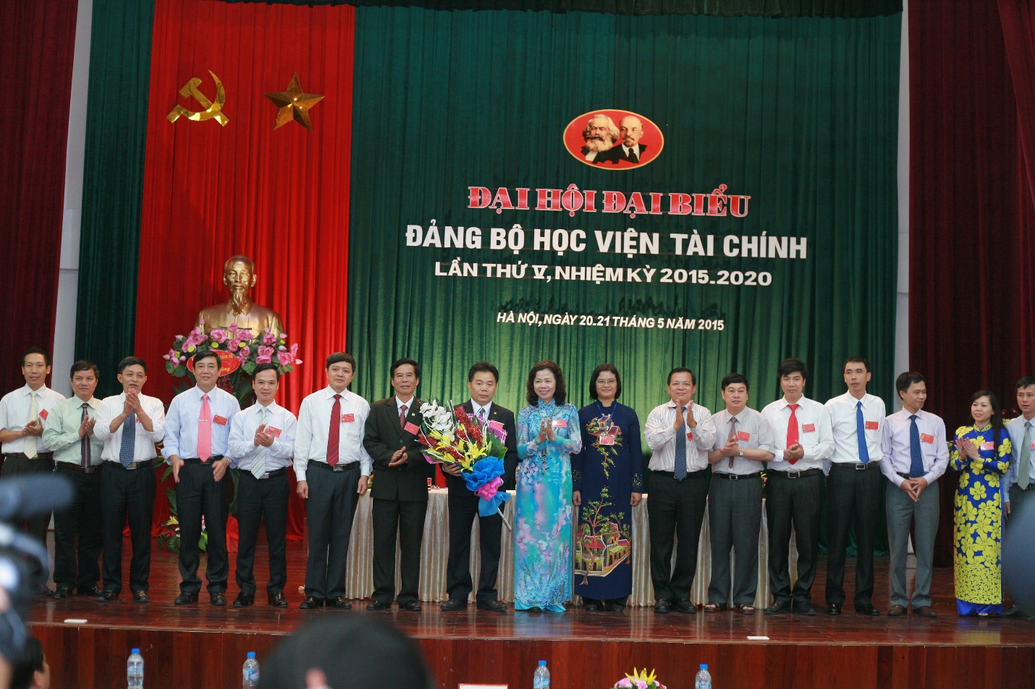
Ban chấp hành Đảng bộ Học viện Tài chính khóa V ra mắt Đại hội
Trong giai đoạn 2015- 2020, Đại hội nhận định bối cảnh xây dựng và phát triển Học viện Tài chính sẽ gặp không ít những khó khăn, thách thức đối với vai trò lãnh đạo của Đảng; tuy nhiên Đại hội cũng nhất trí và tin tưởng rằng với sự đoàn kết, đổi mới trong lãnh đạo, chỉ đạo của BCH Đảng bộ HVTC nhiệm kỳ 2015-2020, toàn Đảng bộ sẽ vượt qua khó khăn và thách thức để vững bước phát triển. Trên cơ sở đó, Đại hội cũng đã biểu quyết thông qua các mục tiêu và phương hướng nhiệm vụ chủ yếu của Đảng bộ Học viện Tài chính nhiệm kỳ 2015-2020 với các nội dung cụ thể như sau:
- Một là: 100% đảng viên trong Đảng bộ hoàn thành nhiệm vụ chuyên môn được giao; từ 95 - 100% đảng viên đạt danh hiệu “ đủ tư cách hoàn thành tốt nhiệm vụ” hàng năm, trong đó có từ 15% đảng viên trở lên “ đủ tư cách hoàn thành xuất sắc nhiệm vụ”.
- Hai là: Đảng bộ đạt danh hiệu “ Đảng bộ trong sạch vững mạnh” hàng năm; trên 90% chi bộ đạt danh hiệu ”Hoàn thành tốt nhiệm vụ”, trong đó có từ 50% trở lên đạt danh hiệu “Trong sạch, vững mạnh”; không có chi bộ yếu kém.
- Ba là: Về công tác phát triển đảng: phấn đấu trong nhiệm kỳ bồi dưỡng được từ 600 – 700 quần chúng ưu tú; kết nạp được từ 350 – 400 đảng viên mới.
- Bốn là: Về công tác kiểm tra, giám sát: 100% các chi bộ xây dựng Kế hoạch và thực hiện tự kiểm tra, giám sát hàng năm; công tác kiểm tra, giám sát của Đảng ủy được duy trì thường xuyên; 100% các chi bộ được kiểm tra hàng năm. Giải quyết kịp thời, dứt điểm, đúng thẩm quyền các đơn thư khiếu nại, tố cáo.
- Năm là: Chăm lo xây dựng chính quyền, các tổ chức đoàn thể đạt danh hiệu trong sạch vững mạnh hàng năm.
- Sáu là: 100% chi bộ được học tập, quán triệt và tổ chức thực hiện đầy đủ, có hiệu quả các Chỉ thị, Nghị quyết của Đảng ủy cấp trên; tiếp tục tổ chức thực hiện hiệu quả hơn Nghị quyết Trung ương 4 Khóa XI, cuộc vận động đẩy mạnh “ Học tập và làm theo tấm gương đạo đức Hồ Chí Minh “, “ Đổi mới lãnh đạo công tác dân vận trong tình hình mới” kết hợp với “ Đổi mới sinh hoạt thường kỳ ở chi bộ”.
- Bảy là: Chỉ đạo xây dựng và triển khai Qui chế tự chủ tài chính; điều chỉnh chiến lược phát triển Học viện cho phù hợp với yêu cầu nhiệm vụ mới. Chỉ đạo rà soát để tái cơ cấu lại Học viện, nhất là tái cơ cấu tổ chức bộ máy cho phù hợp với cơ chế tự chủ tài chính và chiến lược phát triển Học viện sau điều chỉnh.
Đại hội đã kêu gọi toàn thể cán bộ, đảng viên, công chức, viên chức trong toàn Đảng bộ tiếp tục phát huy truyền thống của Đảng bộ, đoàn kết, nhất trí, khắc phục khó khăn, nêu cao tinh thần chủ động, sáng tạo, đẩy mạnh phong trào thi đua yêu nước, quyết tâm phấn đấu hoàn thành thắng lợi các mục tiêu, nhiệm vụ mà Nghị quyết Đại hội đại biểu lần thứ V của Đảng bộ Học viện Tài chính đã đề ra

PHẦN 2
TỰ HÀO TRUYỀN THỐNG ĐẢNG BỘ HỌC VIỆN TÀI CHÍNH

Giới thiệu những thành tựu nổi bật của Đảng bộ Học viện Tài chính.
Đảng bộ Học viện Tài chính, tiền thân là Đảng bộ Trường cán bộ Tài chính - Kế toán Ngân hàng Trung ương được thành lập năm 1963, năm 1976 đổi tên thành Trường Đại học Tài chính - Kế toán Hà Nội, với nhiệm vụ cơ bản là đào tạo và nghiên cứu khoa học, tạo nguồn cung cấp lực lượng cán bộ đại học và sau đại học về lĩnh vực tài chính - kế toán cho đất nước và cho hai nước Lào, Campuchia. Ngày 17/8/2001 Thủ tướng Chính phủ có Quyết định số 120/2001/QĐ-TTg thành lập Học viện Tài chính trên cơ sở sáp nhập 3 đơn vị: Trường Đại học Tài chính - Kế toán Hà Nội, Viện Nghiên cứu Tài chính và Trung tâm Bồi dưỡng Cán bộ Tài chính.
Hiện nay, Học viện gồm 31 đơn vị, trong đó có 14 khoa; 12 ban và tương đương; 5 đơn vị sự nghiệp và các Hội đồng tư vấn, các tổ chức đoàn thể chính trị, xã hội. Tổng số cán bộ, viên chức của Học viện tính đến 30/4/2015 là 791, trong đó có 496 giảng viên; 295 cán bộ, viên chức quản lý và phục vụ. Có 02 GS, 46 PGS, 131 TS, 346 ThS và 02 NGND, 22 NGƯT. Trong thời gian qua, với sự nỗ lực hết mình của lãnh đạo Học viện, cán bộ, viên chức và giảng viên, Học viện đã đạt được nhiều thành quả đáng ghi nhận trong sự nghiệp giáo dục và đào tạo. Môi trường học tập năng động, sáng tạo cùng sự đa dạng về bậc đào tạo (hệ đại học chính quy, hệ không chính quy, cao học và nghiên cứu sinh), ngành học tạo điều kiện thuận lợi cho quá trình lựa chọn nghề nghiệp của học viên, sinh viên.... Quy mô đào tạo của Học viện hiện có trên 20.000 sinh viên, học viên. Trong đó, hệ đại học chính quy trên 14.000 sinh viên; hệ không chính quy gần 4.000 sinh viên, học viên, Cao học và NCS là trên 2.000 học viên và hàng trăm Lưu học sinh.
Từ khi thành lập đến nay, Học viện Tài chính đã đào tạo được hơn 300 tiến sĩ, hơn 5.000 thạc sĩ và hơn 85.000 cử nhân kinh tế và gần 500 cử nhân, thạc sỹ cho đất nước bạn Lào và Cămpuchia. Nhiều người trong số họ đã và đang giữ trọng trách quan trọng của Đảng, Nhà nước, các Bộ, Ngành và địa phương. Những điều này đã làm nên sức hút đối với người học khi nói đến Học viện Tài chính.
Song song việc đầu tư, phát triển, nâng cao chất lượng đào tạo, Học viện Tài chính luôn mở rộng hợp tác giáo dục, đào tạo và nghiên cứu với các Viện, Trường Đại học nước ngoài nhằm nâng cao vị thế của Học viện không chỉ trong đào tạo mà cả trong nghiên cứu khoa học, trao đổi giảng viên tăng cường năng lực đội ngũ cán bộ giảng dạy của nhà trường. Đến nay, Học viện Tài chính đã trở thành trung tâm đào tạo và nghiên cứu khoa học hàng đầu của ngành và của đất nước, phấn đấu đến năm 2020 đạt chuẩn chất lượng khu vực Châu Á.
Để ghi nhận những đóng góp của Học viện Tài chính trong sự nghiệp giáo dục, đào tạo Đảng và Nhà nước tặng thưởng nhiều phần thưởng cao quý, đó là: Huân chương Hồ Chí Minh, Huân chương Độc lập hạng Nhất, hạng Nhì, hạng Ba, Huân chương Lao động hạng Nhất, hạng Nhì, hạng Ba. Được nước CHDCND Lào trao tặng Huân chương Tự do ISSARA hạng Nhì, hạng Ba và Huân chương Hữu nghị.
Với những thành tích đáng tự hào, tin rằng đây sẽ là nền tảng vững chắc, tạo đà cho sự phát triển bền vững và lâu dài của Học viện thực hiện Sứ mệnh"Cung cấp các sản phẩm đào tạo và nghiên cứu khoa học tài chính - kế toán chất lượng cao cho xã hội", với mục tiêu: Xây dựng, phát triển Học viện Tài chính thành trung tâm đào tạo và nghiên cứu khoa học về Kinh tế - Tài chính - Kế toán hàng đầu Việt Nam, có uy tín trong khu vực.

Giới thiệu các tấm gương đảng viên điển hình tiên tiến của Đảng bộ Học viện Tài chính qua các thời kỳ.
GS.,TS.,NGND. Ngô Thế Chi: Người thầy tận tâm với sự nghiệp trồng người
“Bền bỉ và cầu toàn” - Đấy là những gì thường được nghe mọi người nói về thầy - GS., TS. NGND Ngô Thế Chi - Giám đốc Học viện Tài chính. Và trong những năm tháng qua, khi được trực tiếp gặp gỡ, cộng tác trong công việc cùng thầy, càng hiểu thêm về thầy, người "thắp lửa" đam mê khoa học cho thế hệ trẻ hôm nay.
Nhiệt huyết với sự nghiệp khoa học
Sinh năm 1954 - khi đất nước đang gặp chiến tranh, cũng như bao thanh niên khác, GS. Ngô Thế Chi đã hăng hái lên đường đi đánh giặc với bao khát vọng: “Xẻ dọc Trường Sơn đi cứu nước/Mà lòng phơi phới dậy tương lai”. Và, khi đất nước thống nhất, anh bộ đội Cụ Hồ quê Xuân Cẩm, Hiệp Hòa, Bắc Giang ấy đã phơi phới bước vào tương lai từ giảng đường của Đại học Tài chính Kế toán Hà Nội. Là một sinh viên ưu tú rồi đến giảng viên xuất sắc và nổi trội về khả năng phân tích, dự đoán kinh tế, vậy nên, không có gì ngạc nhiên khi thầy Ngô Thế Chi là nghiên cứu sinh khóa 1 và là người đầu tiên bảo vệ thành công luận án Tiến sỹ chuyên ngành Kế toán - Tài chính và phân tích hoạt động kinh tế của trường vào năm 1991. Đây chính là sự khởi nguồn quan trọng để những năm tháng sau đó thầy đã dành trọn cả cuộc đời cho khoa học trong sự bền bỉ, say sưa thật đáng khâm phục.
Chỉ tính riêng trong gần 10 năm trở lại đây, GS.,TS. NGND Ngô Thế Chi đã chủ nhiệm thành công rất nhiều đề tài cấp Bộ và cấp Nhà nước như: “Hoàn thiện giải pháp kinh tế- tài chính hình thành và phát triển thị trường lao động ở Việt Nam”; “Giải pháp tài chính huy động vốn từ thị trường bất động sản ở Việt Nam”; “Giải pháp phát triển kiểm toán độc lập ở Việt nam đến 2015”; “Giải pháp tài chính huy động vốn từ thị trường bất động sản ở Việt Nam”; “Giải pháp tài chính phát triển nguồn nhân lực ở Việt Nam”… Cùng với các công trình nghiên cứu ấy, thầy còn là chủ biên của rất nhiều cuốn sách, giáo trình đại học, sau đại học. Điển hình như các giáo trình: Kế toán Tài chính (NXB Tài chính 2007, 2008, 2010), Kế toán thương mại dịch vụ cho trường Quản lý kinh doanh và công nghệ 2008, Kế toán kinh doanh chứng khoán (NXB Tài chính 2007, 2009), Kế toán cho Cộng hòa dân chủ nhân dân Lào 2008…
Còn trong hàng chục bài báo, bài nghiên cứu tại các hội thảo trong nước và quốc tế của thầy thì phải kể đến các bài như: Kiểm định chất lượng đào tạo và các giải pháp định hướng nhằm đạt chuẩn chất lượng đào tạo ở Học viện Tài chính giai đoạn 2010 – 2015 (Tạp chí Nghiên cứu Tài chính Kế toán tháng 1/2006); Phát triển khu, vùng công nghiệp là động lực nâng cao năng lực cạnh tranh của các DNNN ở việt Nam (Tạp chí Nghiên cứu Tài chính Kế toán tháng 8/2006), Lạm phát kinh tế - Việt Nam cần làm gì? (Hội thảo khoa học tại Đại học Kinh tế Quốc dân 2010)…
Đặc biệt, từ hiệu quả thực tế cho thấy, những năm qua, sách của thầy Ngô Thế Chi luôn là “cẩm nang” cho nhiều thế hệ sinh viên Học viện Tài chính, các nhà nghiên cứu và đông đảo cán bộ, công chức muốn tìm hiểu chuyên sâu về lĩnh vực kế toán, tài chính.
Ngày 9-1-2015, nhân dịp Lễ kỉ niệm 65 năm ngày truyền thống Học sinh sinh viên và Hội Sinh viên Việt Nam (09/01/1950-09/01/2015), GS.TS.NGND Ngô Thế Chi - Nguyên Bí thư Đảng ủy, nguyên Giám đốc Học viện Tài chính đã vinh dự là một trong 7 cá nhân được trao tặng Giải thưởng “Cống hiến” do Đoàn TNCS Hồ Chí Minh Thành phố Hà Nội đã tổ chức trao tặng cho các vị tiêu biểu nguyên là lãnh đạo UBND Tp. Hà Nội, nguyên là Hiệu trưởng, Giám đốc các Đại học, Học viện, nhà trường trên địa bàn Tp. Hà Nội. Đây là giải thưởng của Đoàn TN - Hội Sinh viên thành phố trao tặng, nhằm tri ân các cá nhân có đóng góp tích cực trong công tác Đoàn TN - Hội Sinh viên Thủ đô nói riêng và sự phát triển của thanh niên nói chung. Giải thưởng “Cống hiến” là sự tôn vinh những đóng góp liên tục, sâu sắc trong những năm qua của Thầy với công tác Đoàn Thanh niên - Hội Sinh viên, cũng như sự nghiệp giáo dục, đào tạo thế hệ trẻ.
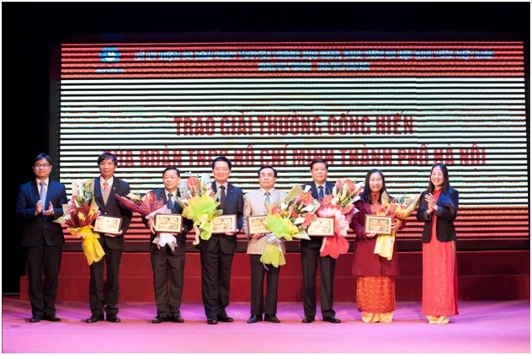
GS.TS.NGND Ngô Thế Chi - Nguyên Bí thư Đảng ủy, nguyên Giám đốc Học viện Tài chính đã vinh dự là một trong 7 cá nhân được trao tặng Giải thưởng “Cống hiến” do Đoàn TNCS Hồ Chí Minh Thành phố Hà Nội vào ngày 9-1-2015

Không ngừng “thắp lửa” cho thế hệ trẻ
Mỗi khi được trò chuyện cùng thầy, tôi thấy, điều mà thầy luôn đặc biệt lưu tâm khi nói về những bài học dành cho sinh viên trên giảng đường. Với thầy, việc truyền đạt kiến thức thế nào cho đúng, cho đủ và hấp dẫn sinh viên là rất quan trọng. Song, khi nhìn cụ thể vào môn kế toán mà thầy vẫn thường lên lớp - một môn học vừa khô khan vừa khó, thầy còn nhấn mạnh: Dù khô khan đến mấy, khó đến mấy nhưng nếu như người giảng viên biết cách hướng dẫn để sinh viên hiểu môn học của mình, biết được môn học đó để làm gì, mỗi sinh viên đang đứng ở vị trí nào thì chắc chắn rằng các em đều yêu quý nó để tiếp thu một cách nhẹ nhàng và hiệu quả.
Việc thắp lửa cho thế hệ trẻ của GS.,TS. NGND Ngô Thế Chi không chỉ ở trên giảng đường mà còn là những tháng ngày thầy tận tụy hướng dẫn cả trăm sinh viên, học viên cao học, nghiên cứu sinh làm luận văn tốt nghiệp, luận văn thạc sĩ, luận án tiến sĩ hoặc như làm chủ tịch nhiều Hội đồng chấm luận án tiến sĩ, thạc sĩ cấp nhà nước. Và từ đây, niềm đam mê khoa học của thầy đã lan tỏa sang thế hệ trẻ để ngày qua, hôm nay và mai sau lớp lớp học trò yêu quý của thầy đều trưởng thành là những nhà khoa học, những thầy cô giáo, những doanh nhân và có nhiều người giữ những trọng trách trong các bộ, ngành và địa phương.

Những cảm xúc khi được tham gia phát triển Đảng, sinh hoạt Đảng tại Đảng bộ Học viện Tài chính.
Được trở thành Đảng viên Đảng cộng sản Việt Nam là lý tưởng phấn đấu cao đẹp của triệu triệu các thế hệ thanh niên Việt Nam.
Bản thân tôi được đứng trong hàng ngũ của Đảng là một niềm vinh dự và tự hào rất lớn. Cứ mỗi lần đến ngày kỷ niệm thành lập Đảng Cộng sản Việt Nam 3/2 niềm tự hào trong tôi ngày càng lớn dần. Bởi truyền thống 84 năm của Đảng là sự hun đúc trí tuệ và sức mạnh của Đảng, cũng là của dân tộc Việt Nam. Truyền thống đó ngày càng dày thêm cùng với vai trò lãnh đạo của Đảng đối với những thắng lợi của cách mạng Việt Nam qua các thời kỳ lịch sử.
Đối với tôi, được kế thừa truyền thống vẻ vang đó là một động lực lớn, nhưng đồng thời trong tôi cũng ý thức được trách nhiệm lớn lao của mình – với tư cách là một đảng viên, một trí thức trẻ công tác trong ngành giáo dục trước những thách thức trong thời kỳ.
Theo tôi, mỗi một đảng viên ở bất kỳ vị trí công tác của mình sẽ đều có những đóng góp vào sự phát triển của Đảng và của dân tộc Việt Nam. Đối với bản thân tôi, được công tác trong ngành giáo dục, với nhiệm vụ “Cung cấp các sản phẩm đào tạo và nghiên cứu khoa học tài chính - kế toán chất lượng cao cho xã hội” - Học viện tài chính có truyền thống hơn 62 năm xây dựng và phát triển, tôi nhận thấy việc đóng góp thiết thực nhất của mình chính là góp phần vào sự phát triển của nhà trường, của ngành giáo dục, từ đó thúc đẩy sự phát triển của đất nước thông qua việc đào tạo ra lớp lớp các thế hệ giáo viên đủ đức và tài.
Hội nghị Trung ương 8 khóa XI đã thông qua Nghị quyết số 29-NQ/TW ngày 4/11/2013 về đổi mới căn bản, toàn diện giáo dục và đào tạo trong bối cảnh nhiều thách thức đặt ra đối với ngành giáo dục. Nghị quyết ra đời lúc này có ý nghĩa rất lớn, sẽ soi sáng cho sự nghiệp phát triển giáo dục và đào tạo ở nước ta. Vấn đề quan trọng lúc này là cần cụ thể hóa Nghị quyết bằng những bước đi phù hợp. Điều đó hỏi trí tuệ tập thể của toàn Đảng, toàn dân, nhưng trước hết để hoàn thành sứ mệnh lịch sử đó rất cần tinh thần xung kích, sáng tạo của những đảng viên trẻ công tác trong ngành giáo dục.
Thiết nghĩ, việc nghiên cứu Nghị quyết Trung ương 8 khóa XI về đổi mới căn bản, toàn diện giáo dục và đào tạo một cách nghiên túc và trách nhiệm, từ đó mạnh dạn đề xuất những phương án, mô hình đổi mới giáo dục và đào tạo để cụ thể hóa Nghị quyết là một việc làm cần kíp lúc này.
Tôi ý thức được rằng, sự nghiệp phát triển giáo dục và đào tạo dưới sự lãnh đạo của Đảng rất cần những đóng góp hiến kế của những đảng viên trẻ công tác trong ngành giáo dục. Đó chính là sứ mệnh và trách nhiệm của một đảng viên trẻ không chỉ riêng tôi mà còn nhiều đảng viên trẻ khác nữa trong ngành đã và đang được Đảng đã tin tưởng giao phó.

Các hình ảnh minh họa các các hoạt động của Đảng bộ Học viện Tài chính qua các thời kỳ.
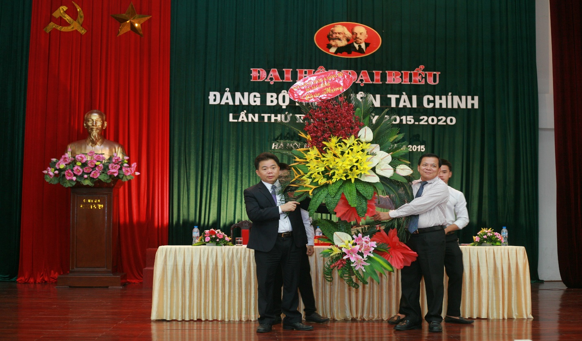
Đồng chí Nguyễn Trọng Cơ – UV BCH Đảng bộ Bộ Tài chính, Bí thư Đảng ủy khóa IV- HVTC đón nhận lẵng hoa chúc mừng của Ban cán sự Đảng và Đảng ủy Bộ Tài chính
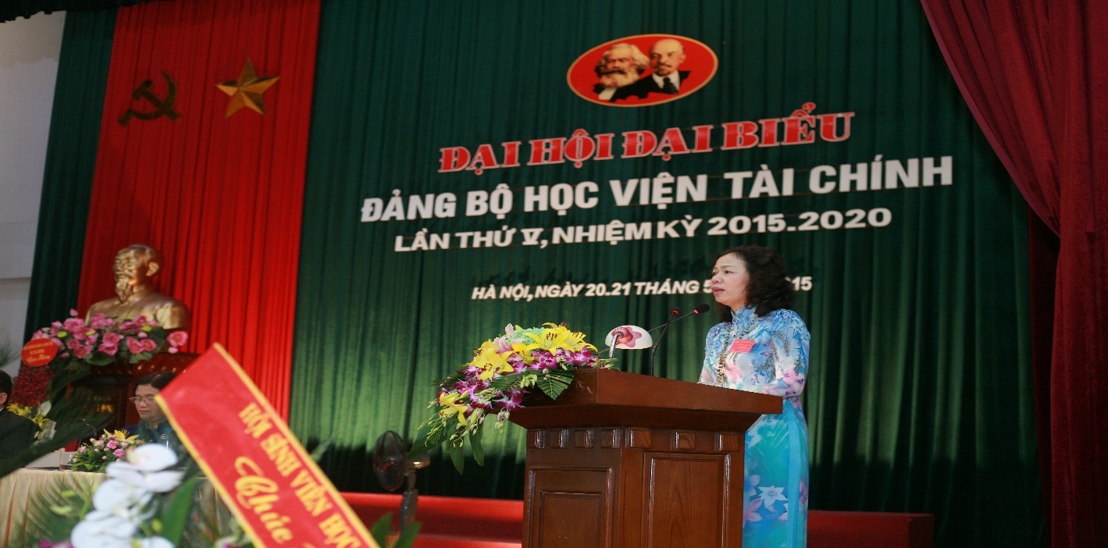
Đồng chí Vũ Thị Mai- Ủy viên Ban cán sự Đảng, Thứ trưởng Bộ Tài chính
phát biểu chỉ đạo Đại hội
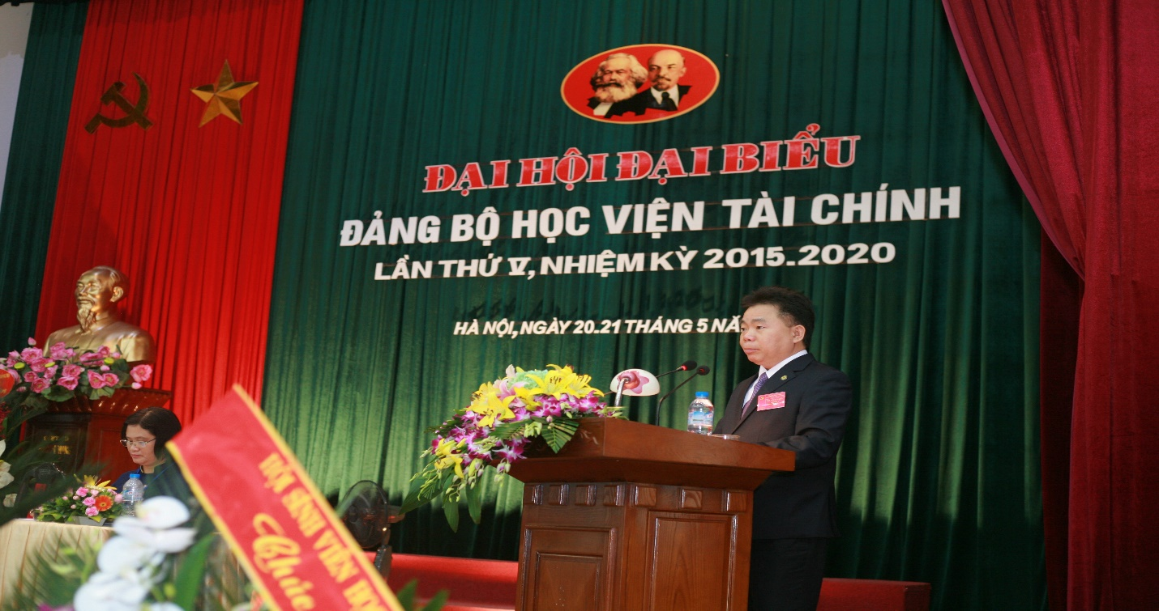
PGS,TS.Nguyễn Trọng Cơ- UV BCH Đảng bộ Bộ Tài chính, Bí thư Đảng ủy khóa IV- HVTC trình bày báo cáo chính trị tại Đại hội Đảng bộ HVTC lần thứ V

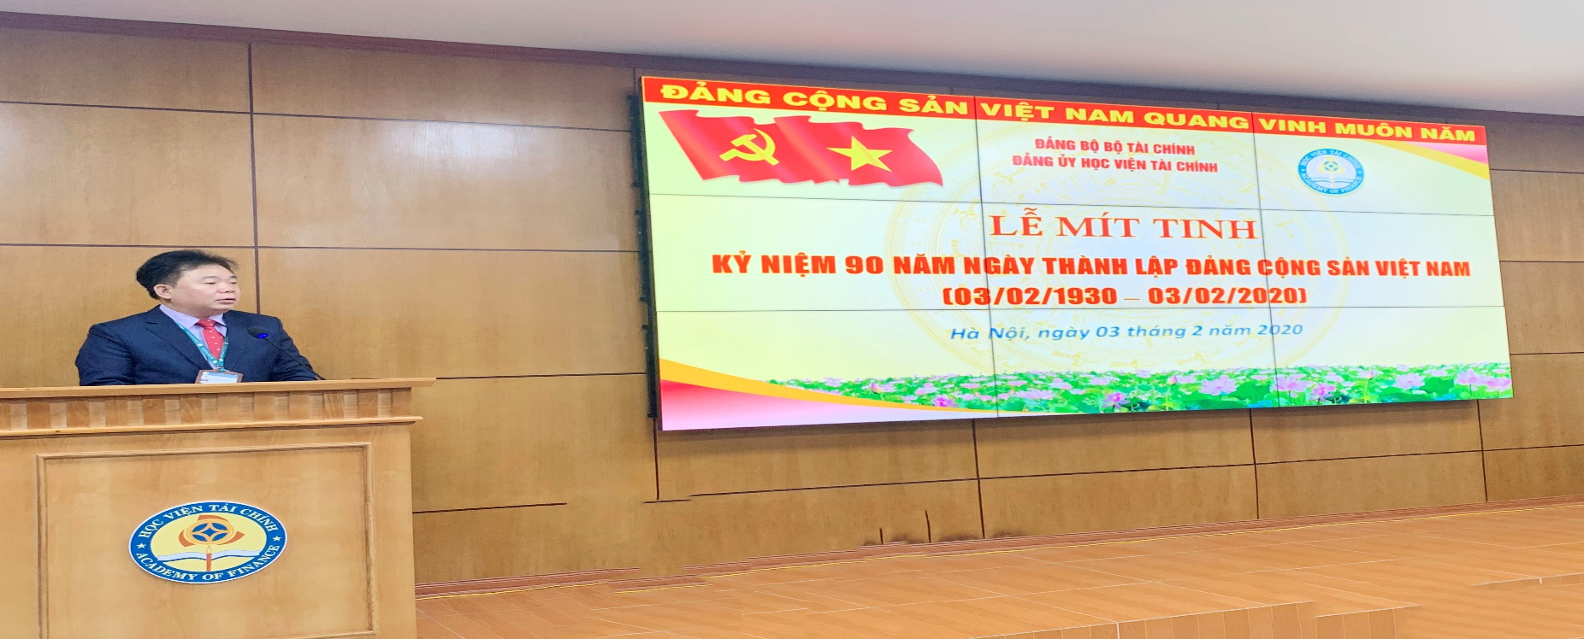
Đồng chí Nguyễn Trọng Cơ – Thường vụ Đảng ủy Bộ Tài chính, Bí thư Đảng ủy, Giám đốc Học viện tại Lễ mít tinh kỷ niệm 90 năm ngày Thành lập Đảng cộng sản Việt Nam ngày 3/2/2020

